

**Об утверждении Плана по управлению пастбищами и их использованию в районе Магжана Жумабаева Северо-Казахстанской области на 2020-2021 годы**

Решение маслихата района Магжана Жумабаева Северо-Казахстанской области от 22 октября 2020 года № 42-4. Зарегистрировано Департаментом юстиции Северо-Казахстанской области 28 октября 2020 года № 6608

      В соответствии с подпунктом 1) пункта 1 статьи 6 Закона Республики Казахстан от 23 января 2001 года "О местном государственном управлении и самоуправлении в Республике Казахстан", пунктом 1) статьи 8 Закона Республики Казахстан от 20 февраля 2017 года "О пастбищах", маслихат района Магжана Жумабаева Северо-Казахстанской области РЕШИЛ:

      1. Утвердить План по управлению пастбищами и их использованию в районе Магжана Жумабаева Северо-Казахстанской области на 2020-2021 годы согласно приложению.

      2. Настоящее решение вводится в действие по истечении десяти календарных дней после дня его первого официального опубликования.

|  |
| --- |
| *Председатель* |
| *сессии маслихата* |
| *района Магжана Жумабаева* | *Г.Сагандыкова* |
| *Секретарь* |
| *маслихата района* |
| *Магжана Жумабаева* | *Т.Абильмажинов* |

|  |  |
| --- | --- |
|  | Приложение |
|  | к решению маслихата |
|  | района Магжана Жумабаева |
|  | Северо-Казахстанской области |
|  | от 22 октября 2020 года № 42-4 |

**План по управлению пастбищами и их использованию в районе Магжана Жумабаева Северо-Казахстанской области на 2020-2021 годы**

      Настоящий План по управлению пастбищами и их использованию в районе Магжана Жумабаева Северо-Казахстанской области на 2020-2021 годы (далее – План) разработан в соответствии с Законом Республики Казахстан от 20 февраля 2017 года "О пастбищах", Законом Республики Казахстан от 23 января 2001 года "О местном государственном управлении и самоуправлении в Республике Казахстан", приказом Заместителя Премьер-Министра Республики Казахстан - Министра сельского хозяйства Республики Казахстан от 24 апреля 2017 года № 173 "Об утверждении Правил рационального использования пастбищ" (зарегистрирован в Министерстве юстиции Республики Казахстан № 15090), приказом Министра сельского хозяйства Республики Казахстан от 14 апреля 2015 года № 3-3/332 "Об утверждении предельно допустимой нормы нагрузки на общую площадь пастбищ" (зарегистрирован в Министерстве юстиции Республики Казахстан № 11064).

      План принимается в целях рационального использования пастбищ, устойчивого обеспечения потребности в кормах и предотвращения процессов деградации пастбищ.

      План содержит:

      1) схему (карту) расположения пастбищ на территории административно-территориальной единицы в разрезе категорий земель, собственников земельных участков и землепользователей на основании правоустанавливающих документов, согласно приложению 1 к настоящему Плану;

      2) приемлемые схемы пастбищеоборотов, согласно приложению 2 к настоящему Плану;

      3) карту с обозначением внешних и внутренних границ и площадей пастбищ, в том числе сезонных, объектов пастбищной инфраструктуры, согласно приложению 3 к настоящему Плану;

      4) схему доступа пастбищепользователей к водоисточникам (озерам, рекам, прудам, копаням, оросительным или обводнительным каналам, трубчатым или шахтным колодцам), составленную согласно норме потребления воды, согласно приложению 4 к настоящему Плану;

      5) схему перераспределения пастбищ для размещения поголовья сельскохозяйственных животных физических и (или) юридических лиц, у которых отсутствуют пастбища, и перемещения его на предоставляемые пастбища, согласно приложению 5 к настоящему Плану;

      6) календарный график по использованию пастбищ, устанавливающий сезонные маршруты выпаса и передвижения сельскохозяйственных животных, согласно приложению 6 к настоящему Плану;

      7) иные требования, необходимые для рационального использования пастбищ на соответствующей административно-территориальной единице.

      План принят с учетом сведений о состоянии геоботанического обследования пастбищ, сведений о ветеринарно-санитарных объектах, данных о численности поголовья сельскохозяйственных животных с указанием их владельцев – пастбищепользователей, физических и (или) юридических лиц, данных о количестве гуртов, отар, табунов, сформированных по видам и половозрастным группам сельскохозяйственных животных, особенностей выпаса сельскохозяйственных животных на пастбищах.

      По административно-территориальному делению в районе Магжана Жумабаева имеются 17 сельских округов, город Булаево, 62 сельских населенных пунктов.

      Общая площадь территории района Магжана Жумабаева 780698 га, из них пастбищные земли – 162650 га, в том числе пастбища: в городе Булаево – 3998 га, в Авангардском сельском округе – 4445 га, в сельском округе Аққайың – 23670 га, в сельском округе Алтын дән – 5370 га, в Бастомарском сельском округе – 6900 га, в сельском округе Бәйтерек – 9724 га, в Возвышенском сельском округе – 9848 га, в Каракогинском сельском округе – 6628 га, в Конюховском сельском округе – 21 901 га, в Лебяжинском сельском округе – 6852 га, в сельском округе Магжан – 4733 га, в Молодогвардейском сельском округе – 12813 га, в сельском округе Ноғайбай би – 9277, в Полудинском сельском округе – 8088, в Тамановском сельском округе – 9137 га, в Узынкольском сельском округе – 2899 га, в Успенском сельском округе – 7122, в Чистовском сельском округе – 9245 га.

      По категориям земли подразделяются на:

      земли сельскохозяйственного назначения – 601641 га;

      земли населенных пунктов – 67790 га;

      земли промышленности, транспорта, связи, для нужд космической деятельности, обороны, национальной безопасности и иного несельскохозяйственного назначения – 5071 га;

      земли лесного фонда – 88497 га;

      земли запаса – 17699 га.

      Климат района резко континентальный, зима продолжительная с сильными ветрами, лето жаркое и сухое. Среднегодовая температура воздуха в январе – -15; -35°С, в июле +23; +32°С. Среднегодовое количество осадков составляет –250-350 мм.

      Растительный покров района разнообразный, включает примерно 160 видов. Самые распространенные из них злаковые, сложноцветные, крестоцветные.

      Почвы лугово-черноземные. Толщина плодородной почвы 45-60 см.

      В районе действуют 22 ветеринарных пункта, 67 скотомогильников.

      В настоящее время в районе Магжана Жумабаева насчитывается крупного рогатого скота 37669 голов, мелкого рогатого скота 38827 голов, 13970 голов лошадей.

      Для обеспечения сельскохозяйственных животных по району Магжана Жумабаева имеются всего 162650 га пастбищных угодий. В черте населенного пункта числится 44446 га пастбищ, в землях запаса имеются 3485 га пастбищных угодий.

      Площадь пастбищ района Магжана Жумабаева полностью обеспечивает поголовье сельскохозяйственных животных. Отгонных пастбищ, используемых для ведения отгонного животноводства, нет. Тем самым сервитуты для прогона скота не требуются. Также отсутствуют на территории района аридные пастбища.

      Примечание: расшифровка аббревиатуры:

      га - гектар;

      мм - миллиметр;

      см - сантиметр;

      с/о - сельский округ;

      С - показатель Цельсия.

|  |  |
| --- | --- |
|  | Приложение 1 |
|  | к Плану по управлению пастбищами |
|  | и их использованию в |
|  | районе Магжана Жумабаева |
|  | Северо-Казахстанской области |
|  | на 2020 – 2021 годы |

**Схема (карта) расположения пастбищ на территории административно – территориальной единицы в разрезе категорий земель, собственников земельных участков и землепользователей на основании правоустанавливающих документов**

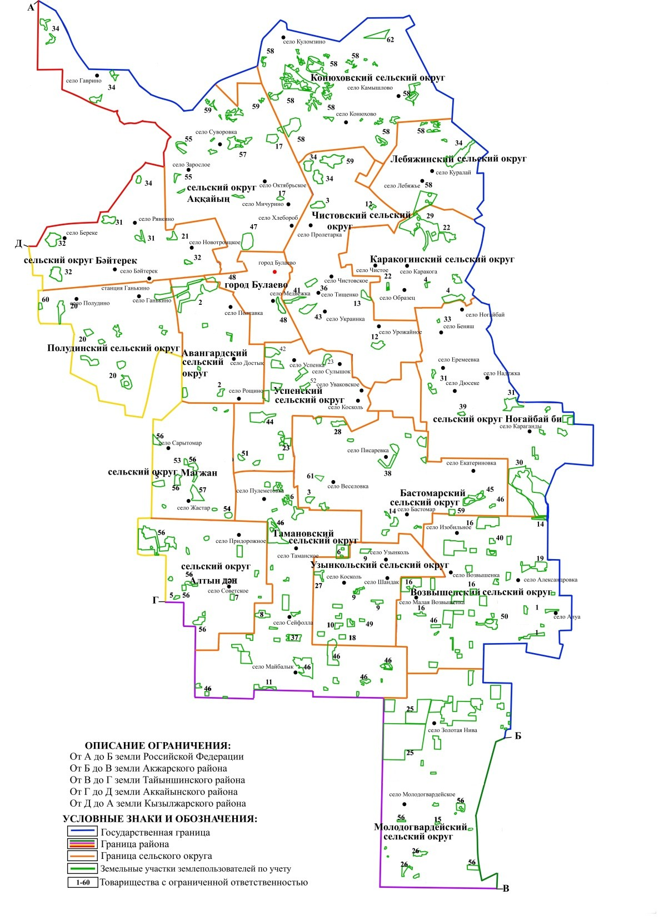

**Список землепользователей земельных участков, прилагаемый к схеме (карте) расположения пастбищ района Магжана Жумабаева**

|  |  |
| --- | --- |
| № | Наименование, фамилия, имя, отчество землепользователей |
| 1 | Товарищество с ограниченной ответственностью "Александровское" |
| 2 | Товарищество с ограниченной ответственностью "Алтын Астык 2050" |
| 3 | Товарищество с ограниченной ответственностью "Писаревское Агро" |
| 4 | Товарищество с ограниченной ответственностью "Нұр-Агро 2050" |
| 5 | Товарищество с ограниченной ответственностью "МагЖумСевКаз" |
| 6 | Товарищество с ограниченной ответственностью "Таманское" |
| 7 | Товарищество с ограниченной ответственностью "Алтын мура" |
| 8 | Товарищество с ограниченной ответственностью "Вива Норд" |
| 9 | Товарищество с ограниченной ответственностью "Ульгули" |
| 10 | Товарищество с ограниченной ответственностью "Ульгули Агро" |
| 11 | Товарищество с ограниченной ответственностью "Летовка" |
| 12 | Товарищество с ограниченной ответственностью "Чистовский" |
| 13 | Товарищество с ограниченной ответственностью "Чистовское Агро" |
| 14 | Товарищество с ограниченной ответственностью "Жетісу-Жер" |
| 15 | Товарищество с ограниченной ответственностью "Торғай Амангельді" |
| 16 | Товарищество с ограниченной ответственностью "Земля Возвышенки" |
| 17 | Товарищество с ограниченной ответственностью "Раяна" |
| 18 | Товарищество с ограниченной ответственностью "Альжан-Жуан" |
| 19 | Товарищество с ограниченной ответственностью "Таммит" |
| 20 | Товарищество с ограниченной ответственностью "Полудинское" |
| 21 | Товарищество с ограниченной ответственностью "Новотроицкое" |
| 22 | Товарищество с ограниченной ответственностью "ЖНВ" |
| 23 | Товарищество с ограниченной ответственностью "ЖНВ-СК" |
| 24 | Товарищество с ограниченной ответственностью "ЖНВ-АГРО" |
| 25 | Товарищество с ограниченной ответственностью "Салахадин" |
| 26 | Товарищество с ограниченной ответственностью "Туган Жер" |
| 27 | Товарищество с ограниченной ответственностью "Рика КZ" |
| 28 | Товарищество с ограниченной ответственностью "ЕрмекАгроСевер" |
| 29 | Товарищество с ограниченной ответственностью "Ермак" |
| 30 | Товарищество с ограниченной ответственностью "КЫЗЫЛЖАР ЖЕМ" |
| 31 | Товарищество с ограниченной ответственностью "АКСА-Север" |
| 32 | Товарищество с ограниченной ответственностью "Ногайбай" |
| 33 | Товарищество с ограниченной ответственностью "Надеждинское" |
| 34 | Товарищество с ограниченной ответственностью "НурСенАгро" |
| 35 | Товарищество с ограниченной ответственностью "Бишкульская птицефабрика" |
| 36 | Товарищество с ограниченной ответственностью "АгротехПролетарское" |
| 37 | Товарищество с ограниченной ответственностью "Сейфуллинское Агро" |
| 38 | Товарищество с ограниченной ответственностью "Байшилик Ел" |
| 39 | Товарищество с ограниченной ответственностью "Мирас-СКО" |
| 40 | Товарищество с ограниченной ответственностью "Север Жасыл Жер" |
| 41 | Товарищество с ограниченной ответственностью "Allianceagro" |
| 42 | Товарищество с ограниченной ответственностью "КаратДанСК" |
| 43 | Товарищество с ограниченной ответственностью "Сезон-СК" |
| 44 | Товарищество с ограниченной ответственностью "Фирма Леся" |
| 45 | Товарищество с ограниченной ответственностью "Альтаир Агро" |
| 46 | Товарищество с ограниченной ответственностью "Агрофирма Майбалык" |
| 47 | Товарищество с ограниченной ответственностью "Ашим-СК" |
| 48 | Товарищество с ограниченной ответственностью "Станица-СК" |
| 49 | Товарищество с ограниченной ответственностью "ЕлЖасАстық" |
| 50 | Товарищество с ограниченной ответственностью "ТДС-Агро" |
| 51 | Товарищество с ограниченной ответственностью "Урожайный колос" |
| 52 | Товарищество с ограниченной ответственностью "Агро-Комплекс-Сулышок" |
| 53 | Товарищество с ограниченной ответственностью "Алтын жер-СК" |
| 54 | Товарищество с ограниченной ответственностью "Сарытомар-СК" |
| 55 | Товарищество с ограниченной ответственностью "Звездочка Агро" |
| 56 | Товарищество с ограниченной ответственностью "СК Агро 2050" |
| 57 | Товарищество с ограниченной ответственностью "Кызылжар МТС АГРО" |
| 58 | Товарищество с ограниченной ответственностью "Болашақ табыс" |
| 59 | Товарищество с ограниченной ответственностью "Мал өнімдері Nord 2050" |
| 60 | Товарищество с ограниченной ответственностью "ДАФ СК" |
| 61 | Производственный кооператив "Сельскохозяйственный производственный кооператив "Пулеметовский" |
| 62 | Товарищество с ограниченной ответственностью "BAKERNUR" |
| 63 | Антимонов Владимир Федорович |
| 64 | Алешин Александр Иванович |
| 65 | Амоев Бари Соттоевич |
| 66 | Альназиров Кайырлы Жумабекович |
| 67 | Акопян Гарник Анушаванович |
| 68 | Абильмажинов Тулеген Альжанович |
| 69 | Абильмажинов Мирхан Альжанович |
| 70 | Артюхов Александр Алексеевич |
| 71 | Алещенко Николай Андреевич |
| 72 | Билялов Ерик Султангазынович |
| 73 | Ажданов Нурлан Туякович |
| 74 | Бекмагамбетов Жомарт Сукунович |
| 75 | Бабиченко Владимир Григорьевич |
| 76 | Бахметьев Дмитрий Михайлович |
| 77 | Базарбаев Актан Тулегенович |
| 78 | Бубенко Анатолий Павлович |
| 79 | Бубенко Андрей Павлович |
| 80 | Бойко Виктор Александрович |
| 81 | Баймуратов Ризабек Ермекович |
| 82 | Буртубаев Нурлубек Магауович |
| 83 | Буханов Болат Тахтакиевич |
| 84 | Бейсембаев Руслан Серикович |
| 85 | Витершпан Сергей Владимирович |
| 86 | Васильев Николай Петрович |
| 87 | Гладин Борис Николаевич |
| 88 | Гюнтнер Сергей Ролянович |
| 89 | Кульжабаев Кахарман Шериевич |
| 90 | Грауверг Валериан Константинович |
| 91 | Глушко Анатолий Петрович |
| 92 | Доскенова Надежда Галимовна |
| 93 | Дмитриева Лариса Оскаровна |
| 94 | Дзюбенко Сергей Иванович |
| 95 | Жигалова Татьяна Геннадьевна |
| 96 | Жумабеков Урал Шаяхметович |
| 97 | Жанибеков Кайрат Сапаргалиевич |
| 98 | Жанаков Азамат Ержанович |
| 99 | Зенков Сергей Аркадьевич |
| 100 | Зейнелгабиденов Нуртай Сагитович |
| 101 | Захаров Юрий Владимирович |
| 102 | Зайцев Виктор Павлович |
| 103 | Искаков Марат Хабибулович |
| 104 | Климкина Инна Владимировна |
| 105 | Кучурбаева Алия Капаровна |
| 106 | Кених Владимир Антонович |
| 107 | Коварж Валерий Николаевич |
| 108 | Кучерявая София Станиславовна |
| 109 | Калиниченко Александр Александрович |
| 110 | Калиниченко Виталий Александрович |
| 111 | Калиниченко Светлана Дмитриевна |
| 112 | Кудасбаев Бакен Амантаевич |
| 113 | Кудасбаева Дамеш Каиркенова |
| 114 | Кинцель Елена Алексеевна |
| 115 | Кедо Андрей Викторович |
| 116 | Кусаинов Ерген Агбаевич |
| 117 | Кожамжаров Кайрат Зендашевич |
| 118 | Куатбеков Данияр Даутович |
| 119 | Калиева Жумабике Хафизовна |
| 120 | Калыкова Марзия Ашеновна |
| 121 | Касенов Нуржан Кауашевич |
| 122 | Абилов Талгат Тургунович |
| 123 | Какабаев Ерлик Елтайевич |
| 124 | Кожахметов Асхат Серикович |
| 125 | Кожагулов Булат Балташевич |
| 126 | Каирова Кульназия Смагуловна |
| 127 | Каракучуков Баянбай Акмурзинович |
| 128 | Калитинец Анатолий Владимирович |
| 129 | Казакова Лидия Ивановна |
| 130 | Кнауб Дмитрий Александрович |
| 131 | Кнауб Александр Адамович |
| 132 | Клишин Геннадий Владимирович |
| 133 | Корж Галина Анатольевна |
| 134 | Компаниец Владимир Александрович |
| 135 | Кузнецов Олег Викторович |
| 136 | Лелюх Иван Иванович |
| 137 | Лунин Андрей Михайлович |
| 138 | Милюков Владимир Васильевич |
| 139 | Мукашев Каиргельды Укенович |
| 140 | Мейманов Кежен Темиргалиевич |
| 141 | Мазурик Сергей Васильевич |
| 142 | Мазурик Владимир Васильевич |
| 143 | Мукужанова Сания Мукашевна |
| 144 | Мясникова Людмила Васильевна |
| 145 | Мендыбаева Сымбат Алимжановна |
| 146 | Нурмуканов Жандос Келесович |
| 147 | Нурбаев Даулет Махмутович |
| 148 | Овчаренко Иван Иванович |
| 149 | Оспанов Алибай Хаджимуратович |
| 150 | Опрышко Алексей Кириллович |
| 151 | Омаров Уразбек Саукенович |
| 152 | Обухов Валерий Дмитриевич |
| 153 | Омарова Мархаба Бейсеновна |
| 154 | Овчинников Павел Викторович |
| 155 | Подсвиров Сергей Петрович |
| 156 | Попцова Саида Камильевна |
| 157 | Жансеитов Талгат Аманович |
| 158 | Попова Ирина Геннадьевна |
| 159 | Рыбиков Николай Александрович |
| 160 | Ромашкин Владимир Николаевич |
| 161 | Реммих Наталья Эдуардова |
| 162 | Самохин Сергей Анатольевич |
| 163 | Садуов Мурат Абдрахманович |
| 164 | Синявский Юрий Иванович |
| 165 | Сеитов Бейсек Каирович |
| 166 | Сапаров Алтынбек Сейпуллович |
| 167 | Сафонов Николай Павлович |
| 168 | Силифонов Виталий Иванович |
| 169 | Сапаров Алибек Ануарбекович |
| 170 | Старицын Александр Геннадьевич |
| 171 | Сыздыков Марат Каиркеевич |
| 172 | Сатыбалдинов Идиал Ахметович |
| 173 | Сапарова Ботагоз Кенжебаевна |
| 174 | Сембина Айгуль Габбасовна |
| 175 | Сек Юрий Михайлович |
| 176 | Сиралинова Наталья Андреевна |
| 177 | Салыкова Гульжибек Сериковна |
| 178 | Ситников Павел Гаврилович |
| 179 | Тольков Николай Викторович |
| 180 | Тальков Виктор Леонидович |
| 181 | Темиров Сабит Ашимович |
| 182 | Темиров Казбек Муратович |
| 183 | Туницкий Николай Борисович |
| 184 | Фалько Зоя Николаевна |
| 185 | Фиксель Светлана Ильинична |
| 186 | Фисенко Николай Николаевич |
| 187 | Ходырев Александр Викторович |
| 188 | Чернышов Вячеслав Павлович |
| 189 | Шупанов Жумабек Траспаевич |
| 190 | Шаймерденов Алмас Бекбергенович |
| 191 | Шаймерденова Жасира Камалиевна |
| 192 | Шупанов Манас Аманжолович |
| 193 | Шавкун Анатолий Иванович |
| 194 | Эйрих Виктор Викторович |
| 195 | Яшин Александр Юрьевич |
| 196 | Райымбекова Гульмира Есимхановна |

|  |  |
| --- | --- |
|  | Приложение 2 |
|  | к Плану по управлению |
|  | пастбищами и их использованию |
|  | в районе Магжана Жумабаева |
|  | Северо-Казахстанской области |
|  | на 2020 – 2021 годы |

**Приемлемые схемы пастбищеоборотов**

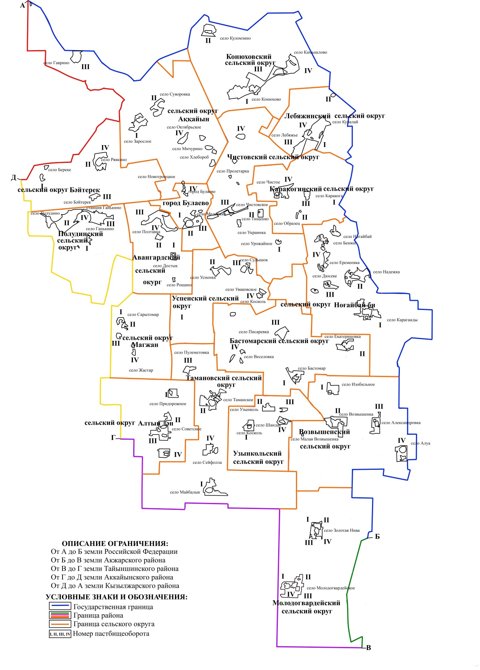

|  |  |
| --- | --- |
|  | Приложение 3 |
|  | к Плану по управлению |
|  | пастбищами и их использованию |
|  | в районе Магжана Жумабаева |
|  | Северо-Казахстанской области |
|  | на 2020 – 2021 годы |

**Карта с обозначением внешних и внутренних границ и площадей пастбищ, в том числе сезонных, объектов пастбищной инфраструктуры**

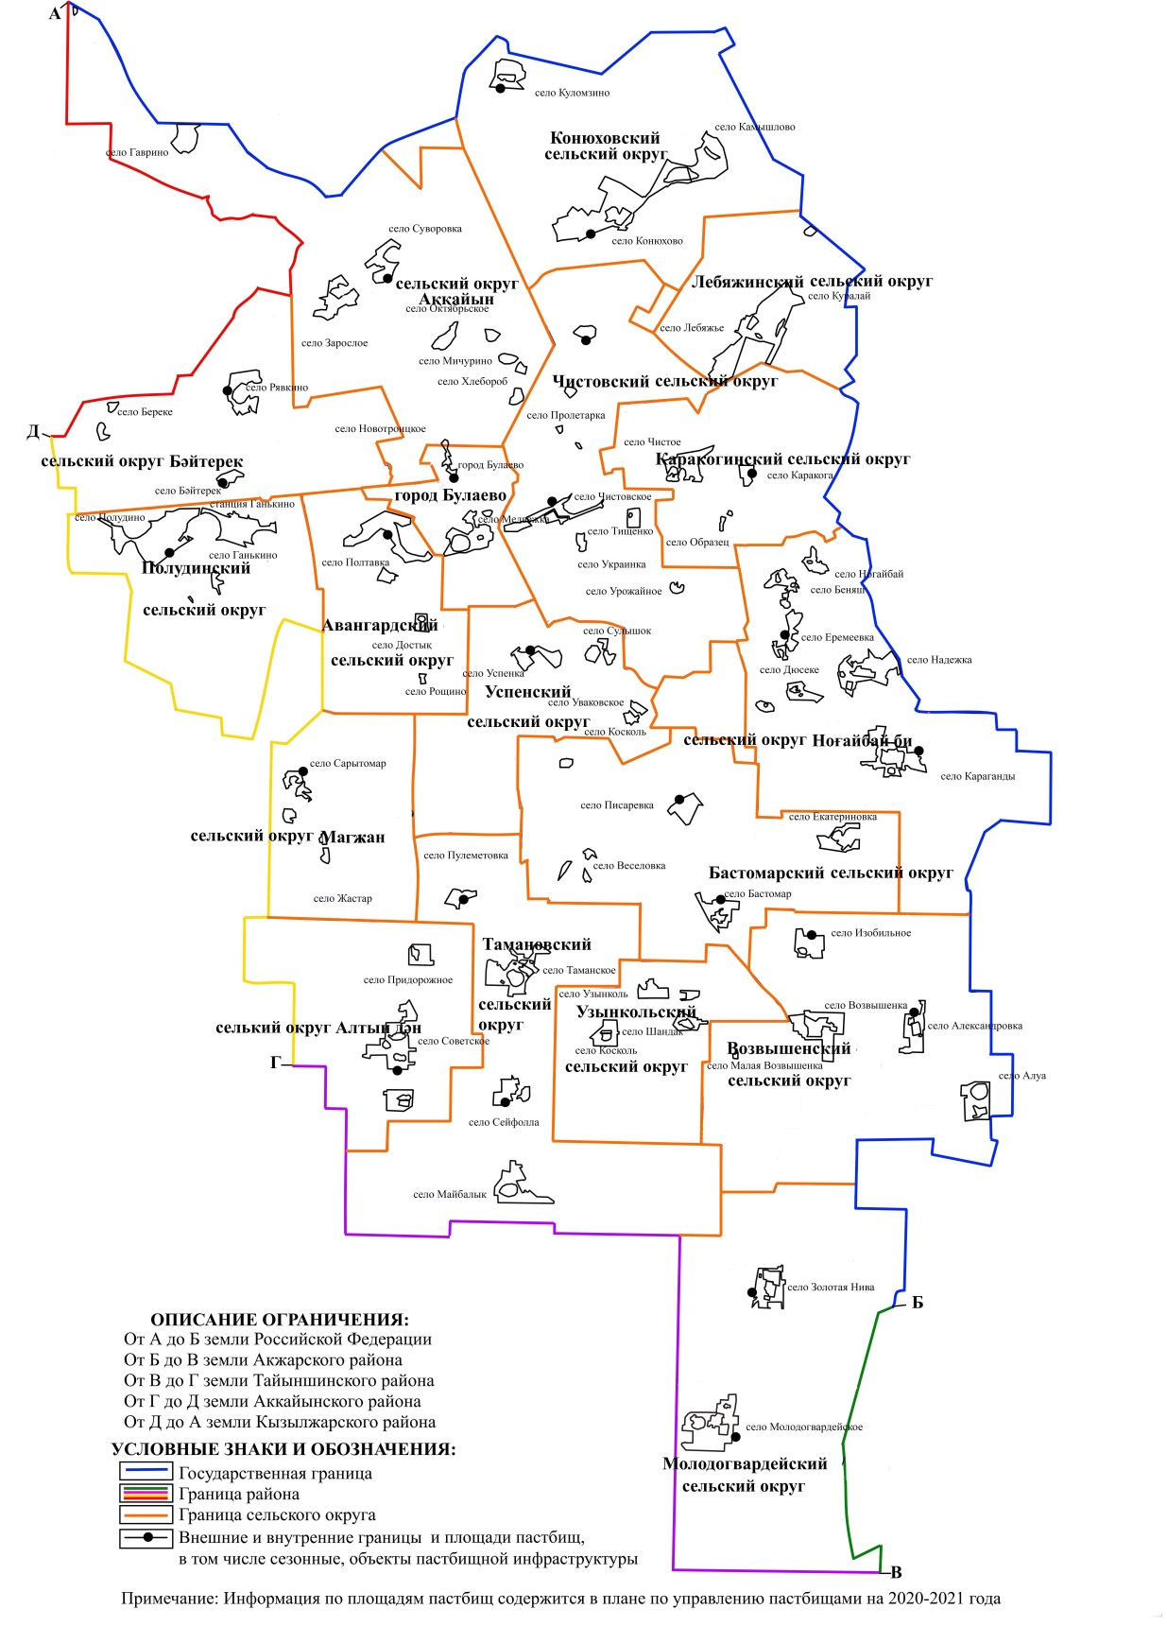

|  |  |
| --- | --- |
|  | Приложение 4 |
|  | к Плану по управлению |
|  | пастбищами и их использованию |
|  | в районе Магжана Жумабаева |
|  | Северо-Казахстанской области |
|  | на 2020 – 2021 годы |

**Схема доступа пастбищепользователей к водоисточникам (озерам, рекам, прудам, копаням, оросительным или обводнительным каналам, трубчатым или шахтным колодцам), составленную согласно норме потребления воды**

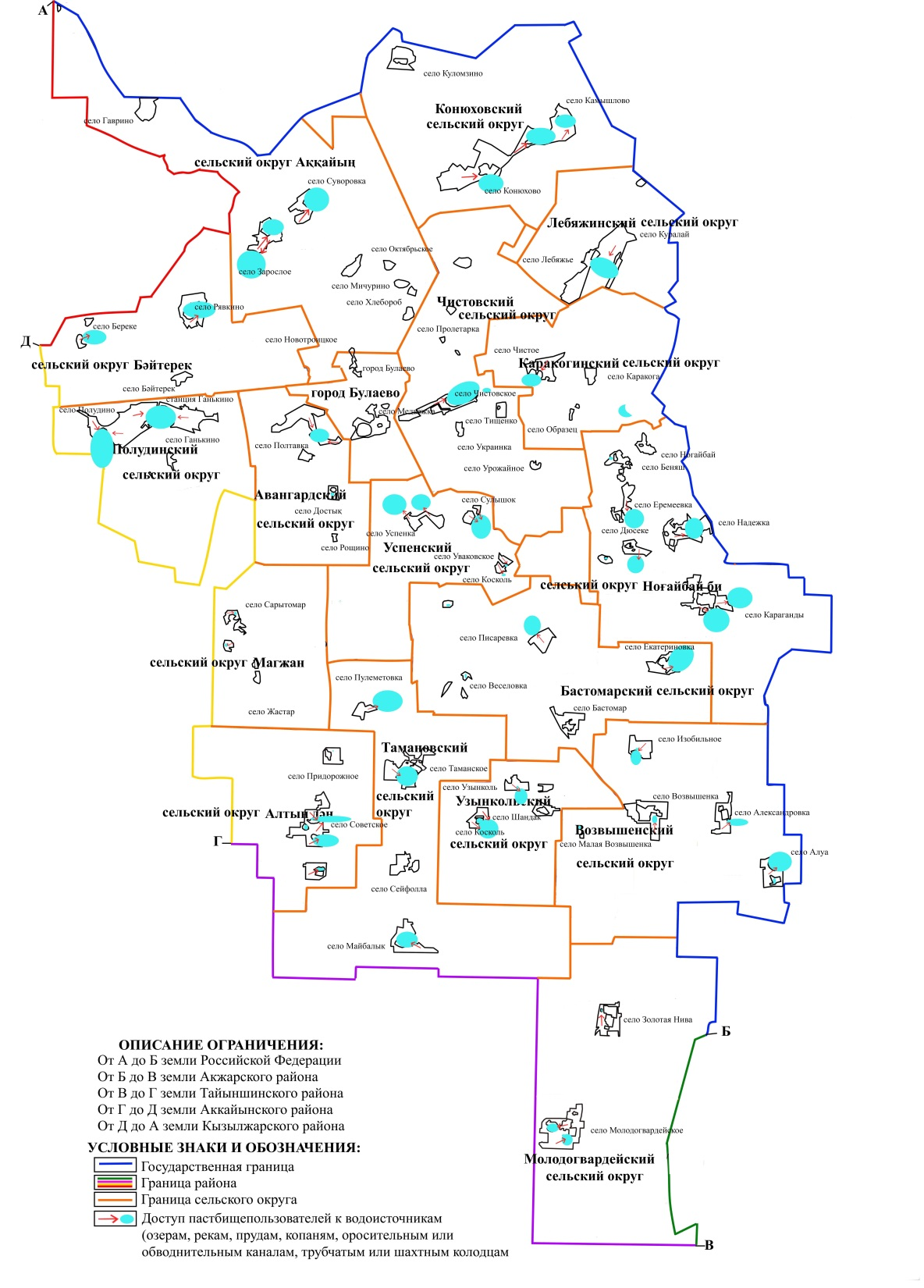

|  |  |
| --- | --- |
|  | Приложение 5 |
|  | к Плану по управлению |
|  | пастбищами и их использованию |
|  | в районе Магжана Жумабаева |
|  | Северо-Казахстанской области |
|  | на 2020 – 2021 годы |

**Схема перераспределения пастбищ для размещения поголовья сельскохозяйственных животных физических и (или) юридических лиц, у которых отсутствуют пастбища, и перемещения его на предоставляемые пастбища**

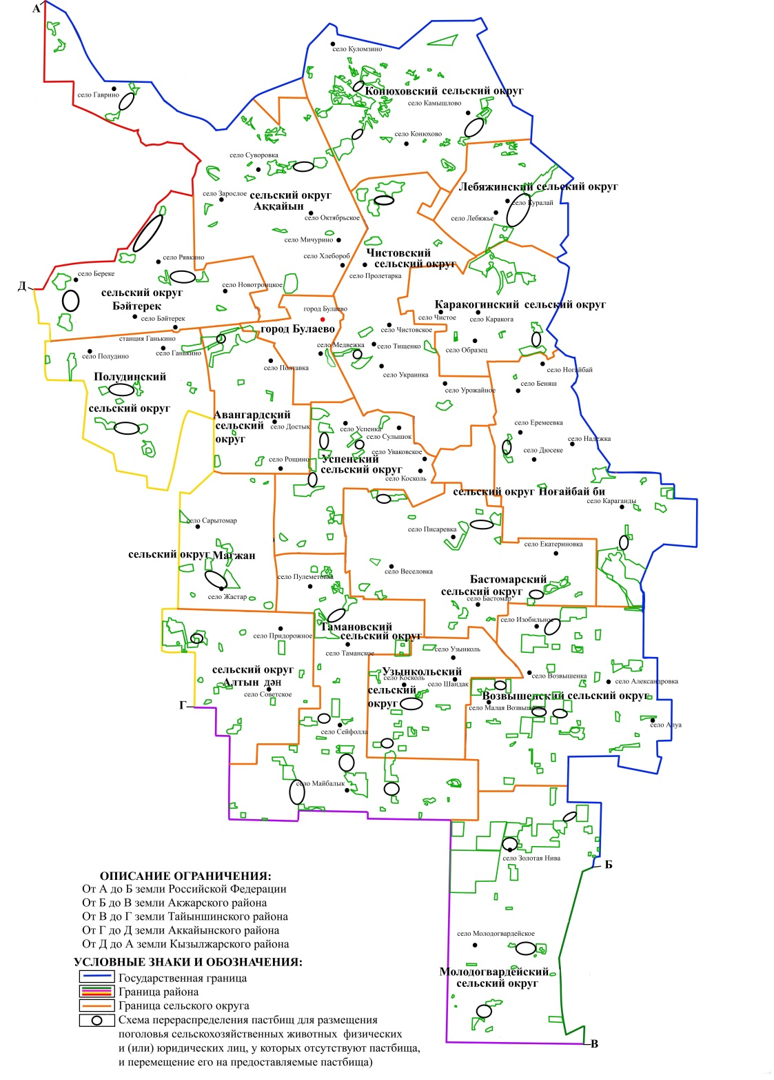

|  |  |
| --- | --- |
|  | Приложение 6 |
|  | к Плану по управлению |
|  | пастбищами и их использованию |
|  | в районе Магжана Жумабаева |
|  | Северо-Казахстанской области |
|  | на 2020 – 2021 годы |

**Календарный график по использованию пастбищ, устанавливающий сезонные маршруты выпаса и передвижения сельскохозяйственных животных**

|  |  |  |  |  |  |
| --- | --- | --- | --- | --- | --- |
| № | Наименование сельского, городского округа | номера полей | | | |
| I | II | III | IV |
| 1 | Авангардский | однократное стравливание  с 25 апреля по 24 июня | однократное стравливание  с 25 июня по 24 августа | однократное стравливание  с 25 августа по 22 октября | отдыхающее поле |
| 2 | Бастомарский | однократное стравливание  с 25 августа по 22 октября | отдыхающее поле | однократное стравливание  с 25 апреля по 24 июня | однократное стравливание  с 25 июня по 24 августа |
| 3 | Возвышенский | однократное стравливание  с 25 июня по 24 августа | однократное стравливание  с 25 августа по 22 октября | отдыхающее поле | однократное стравливание  с 25 апреля по 24 июня |
| 4 | Каракогинский | однократное стравливание  с 25 августа по 22 октября | отдыхающее поле | однократное стравливание  с 25 апреля по 24 июня | однократное стравливание  с 25 июня по 24 августа |
| 5 | Конюховский | однократное стравливание  с 25 июня по 24 августа | однократное стравливание  с 25 августа по 22 октября | отдыхающее поле | однократное стравливание  с 25 апреля по 24 июня |
| 6 | Лебяжинский | однократное стравливание  с 25 апреля по 24 июня | однократное стравливание  с 25 июня по 24 августа | однократное стравливание  с 25 августа по 22 октября | отдыхающее поле |
| 7 | Мағжан | отдыхающее поле | однократное стравливание  с 25 апреля по 24 июня | однократное стравливание  с 25 июня по 24 августа | однократное стравливание  с 25 августа по 22 октября |
| 8 | Молодогвардейский | однократное стравливание  с 25 августа по 22 октября | отдыхающее поле | однократное стравливание  с 25 апреля по 24 июня | однократное стравливание  с 25 июня по 24 августа |
| 9 | Ноғайбай би | однократное стравливание  с 25 июня по 24 августа | однократное стравливание  с 25 августа по 22 октября | отдыхающее поле | однократное стравливание  с 25 апреля по 24 июня |
| 10 | Аққайын | однократное стравливание  с 25 апреля по 24 июня | однократное стравливание  с 25 июня по 24 августа | однократное стравливание  с 25 августа по 22 октября | отдыхающее поле |
| 11 | Полудинский | однократное стравливание  с 25 августа по 22 октября | отдыхающее поле | однократное стравливание  с 25 апреля по 24 июня | однократное стравливание  с 25 июня по 24 августа |
| 12 | Алтын дән | однократное стравливание  с 25 июня по 24 августа | однократное стравливание  с 25 августа по 22 октября | отдыхающее поле | однократное стравливание  с 25 апреля по 24 июня |
| 13 | Тамановский | однократное стравливание  с 25 апреля по 24 июня | однократное стравливание  с 25 июня по 24 августа | однократное стравливание  с 25 августа по 22 октября | отдыхающее поле |
| 14 | Узынкольский | отдыхающее поле | однократное стравливание  с 25 апреля по 24 июня | однократное стравливание  с 25 июня по 24 августа | однократное стравливание  с 25 августа по 22 октября |
| 15 | Успенский | однократное стравливание  с 25 августа по 22 октября | отдыхающее поле | однократное стравливание  с 25 апреля по 24 июня | однократное стравливание  с 25 июня по 24 августа |
| 16 | Бәйтерек | однократное стравливание  с 25 июня по 24 августа | однократное стравливание  с 25 августа по 22 октября | отдыхающее поле | однократное стравливание  с 25 апреля по 24 июня |
| 17 | Чистовский | однократное стравливание  с 25 апреля по 24 июня | однократное стравливание  с 25 июня по 24 августа | однократное стравливание  с 25 августа по 22 октября | отдыхающее поле |
| 18 | Булаевский | отдыхающее поле | однократное стравливание  с 25 апреля по 24 июня | однократное стравливание  с 25 июня по 24 августа | однократное стравливание  с 25 августа по 22 октября |

© 2012. РГП на ПХВ «Институт законодательства и правовой информации Республики Казахстан» Министерства юстиции Республики Казахстан